


ΠΑΙΔΙΚΗ ΒΙΒΛΙΟΘΗΚΗ ΣΥΝΟΙΚΙΣΜΟΥ ΚΑΡΑΜΠΟΥΡΝΑΚΙ

Ο δημιουργικός κόσμος των βιβλιοθηκών τον Σεπτέμβριο!
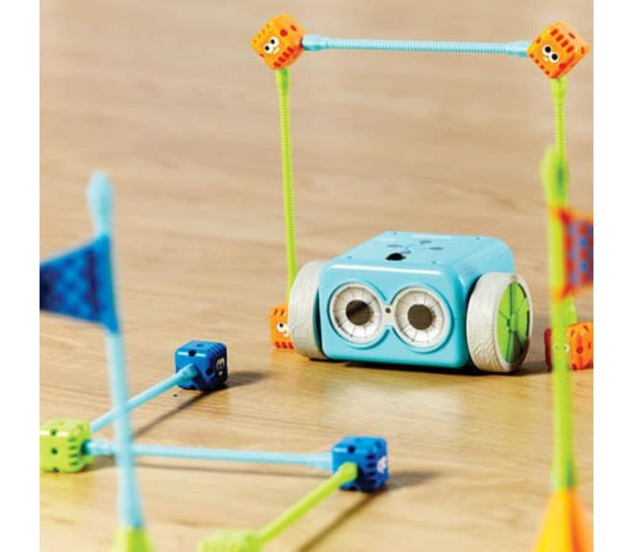

Ο δημιουργικός κόσμος των βιβλιοθηκών ξεκινά!
Για τον μήνα Σεπτέμβριο τα παιδιά μπορούν να συμμετέχουν στα παρακάτω εργαστήρια δραστηριοτήτων.
Η συμμετοχή στα εργαστήρια είναι δωρεάν με προεγγραφή έως την Τρίτη 12/9 στο:

https://docs.google.com/forms/d/e/1FAIpQLSfppyALXW8bZ-JhAPqopiCRxc-xegmSM7BIPR_qADJuFilNZA/viewform

Οι θέσεις στα εργαστήρια είναι περιορισμένες. Σε περίπτωση περισσοτέρων αιτήσεων από τις διαθέσιμες θέσεις θα γίνει κλήρωση. Όσοι θα συμμετέχουν στα εργαστήρια θα ενημερωθούν με email στις 13/9.

Πέμπτη 14/9, 21/9, 28/9 στις 5.15μ.μ.-6.15μ.μ.
“Ρομποτική για μικρούς”
Μήπως θα ήθελες κι εσύ να γνωρίσεις τον κόσμο της ρομποτικής, να προγραμματίσεις και να κατασκευάσεις τα δικά σου ρομπότ, να φτιάξεις τη δικιά σου ιστορία με τους δικούς σου ήρωες; Αν είσαι ένας από εμάς, σε περιμένουμε στη βιβλιοθήκη μας
Με την εκπαιδευτικό STEAM Ελένη Σαλαμάνη
Για προνήπια και νήπια, με προεγγραφή σε 3 συναντήσεις

Πέμπτη 14/9, 21/9, 28/9 στις 6.30μ.μ.-7.30μ.μ.
“Ρομποτική για μικρούς”
Μήπως θα ήθελες κι εσύ να γνωρίσεις τον κόσμο της ρομποτικής, να προγραμματίσεις και να κατασκευάσεις τα δικά σου ρομπότ, να φτιάξεις τη δικιά σου ιστορία με τους δικούς σου ήρωες; Αν είσαι ένας από εμάς, σε περιμένουμε στη βιβλιοθήκη μας
Με την εκπαιδευτικό STEAM Ελένη Σαλαμάνη
Για παιδιά Α και Β΄ δημοτικού, με προεγγραφή σε 3 συναντήσεις

Παιδική Βιβλιοθήκη Συνοικισμού Καραμπουρνάκι
Κούσκουρα 32
Τηλ.2311256824, 2310421752
e-mail: karablib@gmail.com
fb: https://www.facebook.com/Karabournaki
Για περισσότερες πληροφορίες σχετικά με τις δράσεις που θα πραγματοποιηθούν και από τις υπόλοιπες Βιβλιοθήκες του Δήμου Καλαμαριάς, μπορείτε να ανατρέξετε στη σελίδα: https://lib.kalamaria.gr/

